COMPRA DIRECTA NO. 2020CD-000127-CL01

Guápiles, 03 de setiembre 2020.

Señores Empresas:

N. | Razón Social/Persona Física | Teléfonos, Fax | Correo electrónico
1 | Servicios James & Chavarría SA |  | serviciosjamesychavarria@hotmail.com

N. | Razón Social/Persona Física | Teléfonos, Fax | Correo electrónico
2 | Consultoría e Inversiones La Esmeralda SA |  | cruiz@grupocolono.com

N. | Razón Social/Persona Física | Teléfonos, Fax | Correo electrónico
3 | Multiservicios Vega |  | avegaconstructoramtc@gmail.com

N. | Razón Social/Persona Física | Teléfonos, Fax | Correo electrónico
4 | Constructora Jorsa SA | 2282-6410 | jrojas@jorsacr.com

N. | Razón Social/Persona Física | Teléfonos, Fax | Correo Electrónico
5 | Pedro Campos Picado |  | Tajopedro05@gmail.com

N. | Razón Social/Persona Física | Teléfonos, Fax | Correo Electrónico
6 | Constructora Quesada & Campbell SA

N. | Razón Social/Persona Física | Teléfonos, Fax | Correo Electrónico
7 | Inversiones Jimeza y V SA ( Alonso  Jiménez Arias).

N. | Razón Social/Persona Física | Teléfonos, Fax | Correo electrónico
8 | Excavaciones Los Diamantes

La Unidad de Proveeduría Municipal, de conformidad con el artículo números: 5 (principio de igualdad y libre competencia), según Ley de Contratación Administrativa y su Reglamento.
Les invita por este medio a participar en la Compra Directa No. 2020CD-000127-CL01, por la compra de materiales para la obra pública de Mejoras Camino Caminos Aguas Mansas, tramite gestionado por el Ing. Freddy Rivera Varela .

Objeto de Contratación:

  - Que la actividad de gestión vial, pretende la contratación de una empresa especialista en la venta de material puesto en sitio, para la construcción de caminos como soporte de cobertura de reestructuración y mejoramiento de la red vial.

  - Que se justifica la contratación de la empresa especialista en dicha área, dado que se busca el mejoramiento de la red vial cantonal.

  - Que se ha acreditado que el bien, objeto a contratar consiste en una empresa para:
    - Las actividades señaladas no están dadas de forma secuencial y serán responsabilidad del contratista la correcta programación para la construcción y el cumplimiento de plazos.
    - El contratista deberá visitar el sitio de la construcción y aclaran todas las dudas ante la Unidad Técnica de Gestión Vial. La cual se coordinará junto al ingeniero de Unidad técnica, esta fecha se les hará saber en su respectivo momento.
    - El contratista suministrará los materiales, maquinaria, y la mano de obra que se utilizará en cada una de actividades, la vigilancia diurna y nocturna del sitio será responsabilidad del contratista.

- Ubicación
  - Este proyecto se encuentra ubicado en la comunidad de Aguas Mansas, entronque con la Ruta Nacional 32, aproximadamente a 8.2 km del Palacio Municipal (Como punto de referencia). Para mayor detalle ver imágenes adjuntas.

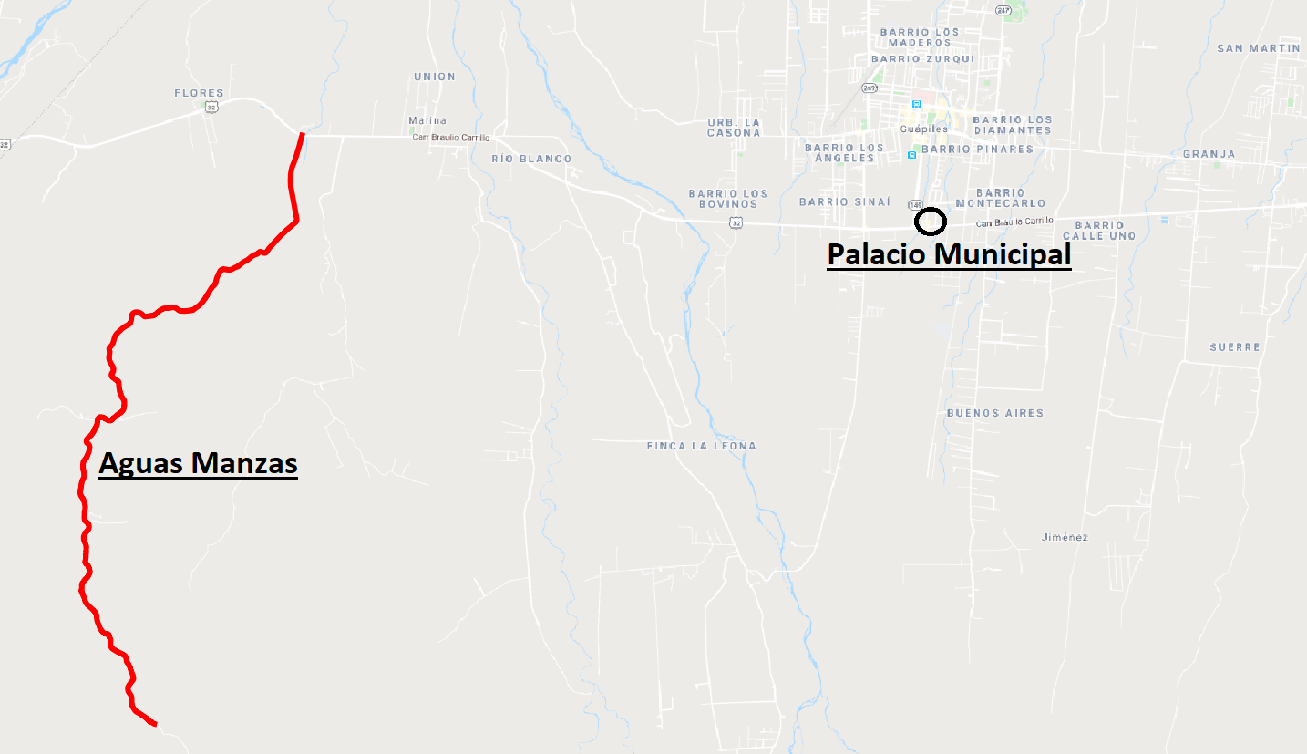

- Especificaciones técnicas

  - Este proyecto consta de la reparación del camino conocido como Aguas Manzas, con una intervención de al menos 10 kilómetros tomando desde el tronque de la ruta nacional 32.
  - Se debe suministrar 3.300 m³ de material Sub-base, mismo deberá incluir el precio de suministro, carguío, acarreo, el método de pago será calculado como material suelto.
Materiales. Suministrar partículas duras y durables o fragmentos de piedra triturada, escoria o grava triturada y no contendrá partículas elongadas, raíces y restos vegetales; debe cumplir con los siguientes requisitos:
- Abrasión de los Ángeles, AASHTO T 96 (50 % máx.)
- Índice de durabilidad (agregado grueso), AASHTO T 210 (35 mín)
- Índice de durabilidad (agregado fino), AASHTO T 210 (35 mín)
- Caras fracturadas retenidas en malla No. 4, ASTM D 5821 (50 % mín)
- Índice plástico no mayor de 4.
- Límite líquido, ASSHTO T 89 (25 máx.).
- La granulometría de los agregados se obtendrá quebrando, tamizado y mezclando si es necesario. El agregado fino, material que pasa la malla 4,75 mm, consiste en arena natural o quebrada, y partículas minerales finas.

- Granulometría Graduación C a utilizar será la indicada en la tabla siguiente:

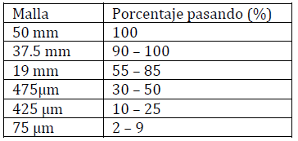

- CBR mayor o igual a 80
- Compactación 95% de la prueba AASHTO T 180, método D
- Libre de materia orgánica, grumos o arcillas

  - Para dicho trabajo la unidad ejecutora proporcionara la motoniveladora y demás equipo de ser necesario, designados a realizar el reacondicionamiento de subrasante, espaldones, y cunetas, así como de extender el material acarreado por el equipo a contratar. Dicho material deberá ser colocado a lo largo de los 10 kilómetros de la longitud del camino, en los sectores previamente señalado por el ingeniero o bien por el inspector designado al proyecto.
  - Se debe considerar que el horario del equipo municipal a utilizar para este proyecto es de 6:00 am a 2:00 pm, de lunes a viernes, por lo cual el material se recibirá en sitio hasta la 1:00 pm, esto por porque el material no puede quedar obstruyendo de ninguna manera el paso por la vía.
  - Se prohíbe colocar material sin la presencia del algún funcionario de la Municipalidad o bien por algún miembro de la asociación de desarrollo de la comunidad que previamente será identificado por la administración.
  - Cuando por causas imputables al Contratista sea necesario colocar áreas adicionales no indicadas ni ordenadas por la UTGV, el trabajo correrá por cuenta y riesgo del Contratista.
  - Cualquier contaminación en alguna de las etapas debe corregirse, antes de proseguir el trabajo.
  - Todos los materiales que se empleen en la construcción se llevarán a la vía en forma tal, que el transporte no produzca efectos perjudiciales en otros sectores de la vía (lonas).
  - Los vehículos empleados para llevar el material a la obra, tendrán volco metálico liso, el cual se limpiará cuidadosamente de todo material extraño. Estos serán cubicados por personal de UTGM previamente a iniciar el acarreo del material.
  - Para estas actividades la administración solicita no menos de 8 vagonetas (no se permite equipos tipo traileta), además estos deberán portar señalización que indique que dicho equipo es contratado por la MUNICIPALIDAD DE POCOCI.
  - Si por falla del personal de la compañía adjudicataria (no acatan órdenes del personal de la UTGV); en la correcta construcción del proyecto, produciéndose daños; el material para reparar los daños corre por cuenta del adjudicatario.
  - Antes de dar la orden de inicio la empresa deberá reunirse con la administración, donde deberá entregar un programa de trabajo actualizado, definiendo horario de trabajo, y el equipo que se utilizará, empresa de autocontrol, ingeniero residente y superintendente.

  - El adjudicatario con base en la lista adjunta de actividades, debe valorar y realizar un cronograma de tiempo detallado de la duración individual y final del proyecto bajo contratación, ya que en la tabla de plazo de entrega se valorará con un porcentaje a la hora de adjudicar.
  - En la obra se deberán colocar señales preventivas en sitios visibles y a la distancia suficiente para alertar a los usuarios sobre el peligro.
Tabla de Cantidades
Tabla de pago
Cantidad de Material | Costo de Material | Acarreo (m³) | Total
3300

- CONDICIONES DEL EQUIPO A UTILIZAR:
  - El equipo deberá contar con los documentos de circulación, pólizas y revisión técnica al día.
  - El equipo debe estar en perfecto estado mecánico-eléctrico y actualmente operando y contar con el operador y un ayudante (de ser necesario).
  - El cuido del equipo será responsabilidad del contratista.
  - La maquinaria y equipos requeridos para los trabajos, serán suministrados en el sitio, por el contratista.
  - El contratista debe suministrar toda la mano de obra necesaria para la realización de los trabajos.
  - Si durante la ejecución de los trabajos se observan deficiencias o mal funcionamiento de los equipos utilizados, se tendrá que ordenar su reemplazo o la suspensión de los trabajos, para garantizar el cumplimiento de las especificaciones y la buena calidad y acabado de las obras (no más de dos horas).
  - El contratista debe suministrar un listado de la maquinaria base para la oferta, además de una lista alternativa, la contratación incluye de maquinaria la cual pueda sustituir a la maquinaria base en caso de desperfectos mecánicos (en la lista alternativa debe reportarse al menos una máquina de reemplazo por cada una de las maquinas ofertadas en la lista base).
  - El contratista debe presentar un informe preparado por un laboratorio certificado por el ECA, de la calidad de los servicios entregados (mezcla asfáltica, aceptación de materia Base granular) Calidad de los Agregados, el cual se determinará después de ser adjudicada la licitación, el cual quedará a disposición de la institución, para la verificación de los resultados suministrados.
  - RESPONSABLE DE LA OBRA POR PARTE DEL CONTRATISTA: El responsable de las obras por parte del contratista, tendrá que tener la suficiente autoridad y conocimientos técnicos para discutir y resolver todos los problemas que se presenten durante la ejecución de los trabajos y será este quien se relacione con el encargado de la obra.
  - RECEPCION DE LA OBRA: Cuando el contratista lo indique por escrito y con la anticipación mínima de cuatro días hábiles, el Ingeniero inspector asignado por la municipalidad, procederá a hacer la inspección de la obra. El inspector dispondrá de tres días hábiles para la realización de esta labor.
La UTGVM se reserva el derecho de adjudicación o la cancelación de lo suministrado, sujeta a las pruebas de control de calidad realizadas por el laboratorio asignado por la UTGV de Pococí.

Hora y fecha de la apertura:
- Las ofertas deberán ser enviadas únicamente al correo electrónico: proveeduriapococi2@gmail.com antes de la hora definida para apertura de ofertas.

La apertura se realizará a las 9.30 am horas, del día martes 08 de setiembre 2020.

Presentación de ofertas y requisitos:
- El oferente debe presentar original y una copia de la oferta.

- Se le informa al oferente, que como requisito indispensable para que su oferta sea elegible, deberá cumplir con todo los requisitos y certificaciones solicitadas.
- Adjunto a su oferta deberá presentar las siguientes Certificaciones: de que el oferente se encuentra al día en: pago de las cuotas obrero patronales de la Caja Costarricense de Seguro Social, Póliza del INS o en su defecto con los respectivos arreglos de pago al día, Certificación que se encuentre al día en Fodesaf, y en el pago de todo los impuestos municipales y nacionales.
- Actualizar su registro de proveedor, si aún no lo ha realizado.
- Declaraciones juradas: El oferente debe presentar una declaración jurada, que indique que no se encuentra, en ninguno de los casos de imposibilidad legal para contratar con la Administración, según se indica en el Capítulo VI, Articulo 65 del R.G.C.A, basado en la Ley de Contratación Administrativa de la República.

Clausula penal:

En caso de incumplimiento en el plazo de entrega, se impondrá una sanción de ¢5 (cinco colones) por cada ¢ 1000 (mil colones) adjudicados, por cada día natural de atraso.

Calificación:

A las ofertas que se encuentren legal y técnicamente elegibles se les aplicará el siguiente sistema de calificación:

Los elementos a calificar en esta contratación serán:
Concepto | % de Calificación
a) Precio | 80
b) Plazo de entrega | 10
c) Pymes locales | 10

Para seleccionar la oferta más conveniente a los intereses de la Municipalidad, a las ofertas que cumplan con los requisitos formales y especificaciones técnicas requeridas, se les aplicarán varios criterios de evaluación conforme al siguiente detalle:

- PRECIO. (máximo 80 puntos)

Para seleccionar la oferta más conveniente a los intereses de la Municipalidad, de las ofertas que resulten elegibles, se seleccionará la más conveniente para los intereses de la Administración utilizando el siguiente criterio:

$$PP=\left(\frac{MOP}{MOEA}\right)∗80$$

Donde:
PP: Puntos asignados por precio.
MOP: Monto de la oferta con menor precio.
MOEA: Monto de la oferta económica en estudio.

- PLAZO DE ENTREGA (10 puntos.).

El plazo de entrega se evaluará de la siguiente manera, el plazo máximo para la construcción de dicho proyecto será 7 días naturales:

Cantidad de Días | % obtenido
2-3 | 10
4-5 | 8
6-7 | 5

El plazo de entrega comienza a partir del momento en que el Departamento de Gestión Vial gire la orden de inicio a la empresa adjudicada.
Que se cuenta con la existencia de los recursos humanos y materiales suficientes para la ejecución correcta del objeto del contrato, revisión de ofertas y supervisión del contrato por parte del Ing. Freddy Rivera Varela, del Proyecto de Mantenimiento para el Cantón de Pococí.

c- Empresa local (10 puntos)

Para la Municipalidad de Pococí es de suma importancia la reactivación económica del cantón, debido a la recesión provocada por la emergencia nacional del COVID-19, por lo tanto, se le darán 10 puntos a las empresas que cumplan con al menos una de las siguientes condiciones:
- Tener una patente comercial vigente en la Municipalidad de Pococí. Para acreditar este punto debe presentar copia de la patente.
- Tener la cede de las oficinas administrativas ubicadas dentro del territorio del cantón de Pococí. Para acreditar este punto debe presentar una declaración jurada indicando que su cede u oficinas administrativas se ubican dentro del Cantón de Pococí, aportar la ubicación exacta de las oficinas.

OFERTA IDÉNTICA EN PUNTUACIÓN

En caso de que se dé un empate en el momento de aplicar el método de evaluación, se procederá a tomar en cuenta como primer elemento para desempatar, lo siguiente: se considerará como factor de evaluación de desempate para esta contratación, una puntación adicional a las PYMES que han demostrado su condición a la administración de acuerdo a los siguientes parámetros:
a) PYME de industria 5 Puntos.
b) PYME de servicio 5 puntos.
c) PYME comercial 2 puntos.
d) Por último si se mantuviera el empate se procederá a realizará un sorteo del cual se levantará un acta, para desempatar las ofertas que se encuentren en esta situación.

Para realizar el sorteo, se respetará el siguiente procedimiento:

- La oficina encargada comunicará a las empresas empatadas, con tres días hábiles de anticipación, la convocatoria del sorteo para desempatar las ofertas y determinar la adjudicación.

- El sorteo se realizará en la Proveeduría de la Municipalidad ubicada en la Municipalidad de Pococí con dirección indicada en el presente cartel.

- Se estima un tiempo de 30 minutos para realizar el desempate de las ofertas y determinar el adjudicatario del proceso de contratación.

- La metodología para adjudicar será: El encargado de la Proveeduría utilizará un bol con papelitos, con los nombres de los oferentes empatados.

- El encargado, mostrará los papelitos con los nombres de cada oferente, luego los introduce al bol y sacará uno de ellos, el nombre que indique el papelito se constituirá en el oferente adjudicatario del proceso.

Sin más que agregar se suscribe;

Elaborado Por: ________________________
Lic. Ronald Quirós Brenes
Sub-proveedor
Municipalidad de Pococí.

Cc.archivo.

